Преподаватель | Юшкова Елена Валентиновна
Учебная дисциплина | Элементарная теория музыки
Специальность | 53.02.03 Инструментальное исполнительство. Оркестровые струнные инструменты
Курс | 1
Дата занятия | 16.04.2020
Тема | Хроматические интервалы в тональности и от звука.

ХРОМАТИЧЕСКИЕ ИНТЕРВАЛЫ
Благодаря альтерации в мажоре и миноре образуются новые интервалы – уменьшённые и увеличенные, дважды уменьшённые и дважды увеличенные, которые не встречаются в натуральных ладах. Общее название всех подобных интервалов – хроматические или альтерированные. Разрешаются такие интервалы всегда по направлению ладовой альтерации (неустойчивые повышенные ступени – вверх, пониженные – вниз). Сохраняется общий принцип разрешения: уменьшённые сужаются, увеличенные расширяются. Часто хроматические (альтерированные) интервалы энгармонически равны простым диатоническим.
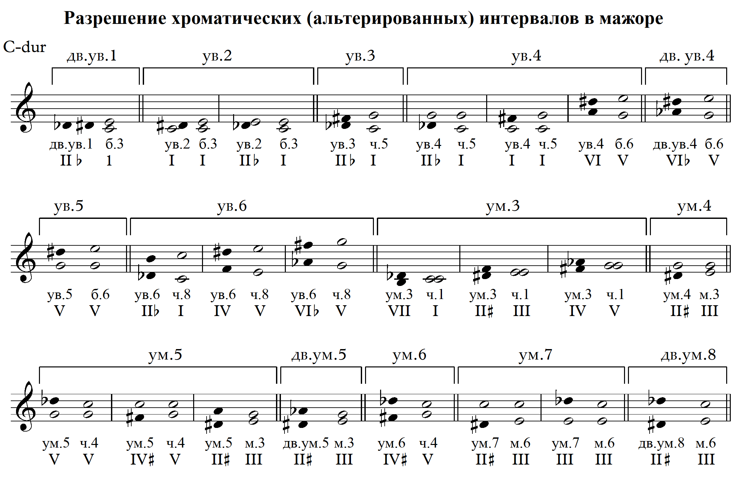

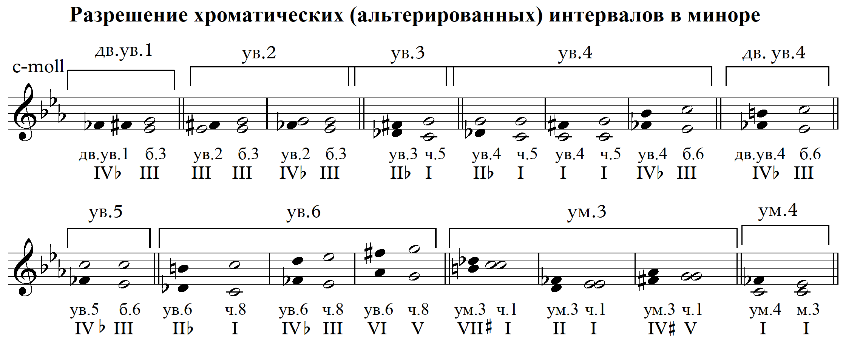

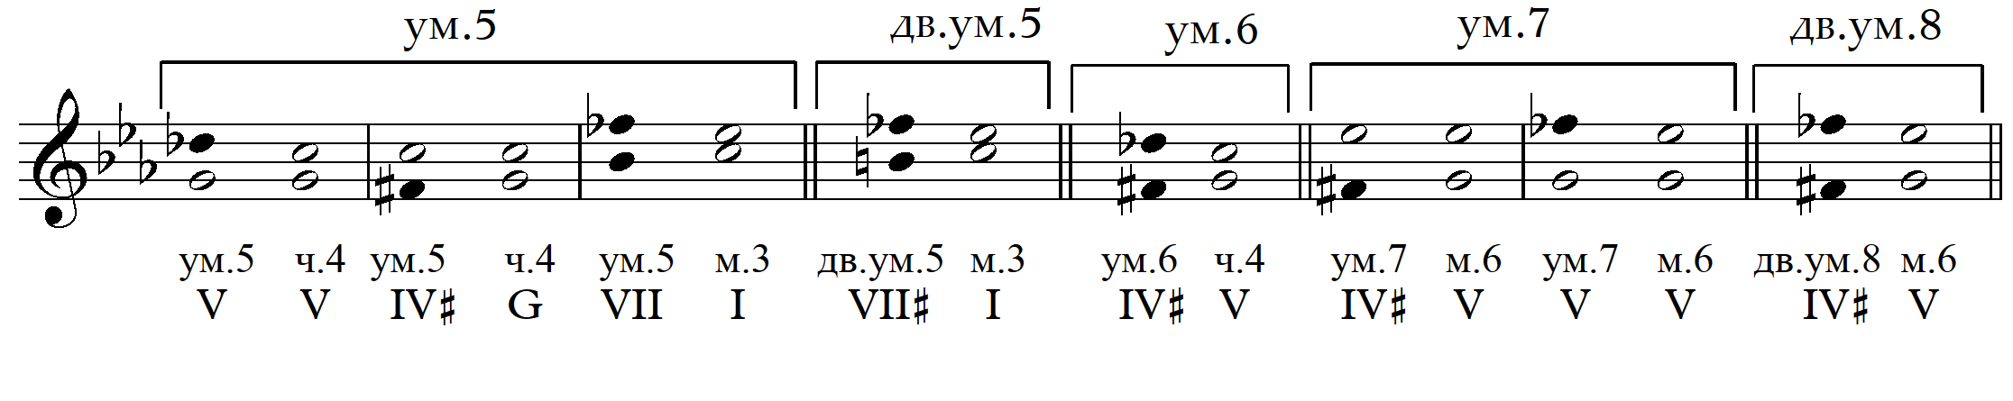

Практическое задание № 1

Играть в какой-либо мажорной и минорной тональности хроматические интервалы с разрешением, проверяя ступени, по образцу До мажора и до минора.

Написать с разрешением ув.3, ув.4, дв.ув.4, дв.ум.8 (A-dur);

ум.7, ум.6, дв.ув.1 (g-moll).

Интервал, построенный от заданного звука, можно разрешить как характерный в гармоническом мажоре и гармоническом миноре,  затем как хроматический в мажоре и миноре. Тональности разрешения проверяются их тоническим аккордом! | Значение: характ. хром. хром.  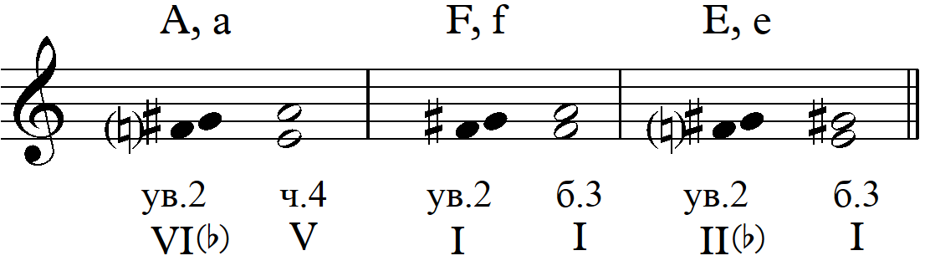
ув.5 разрешается в б.6 движением только в одном голосе. Устойчивая ступень на месте! | характ., хром. характ., хром.  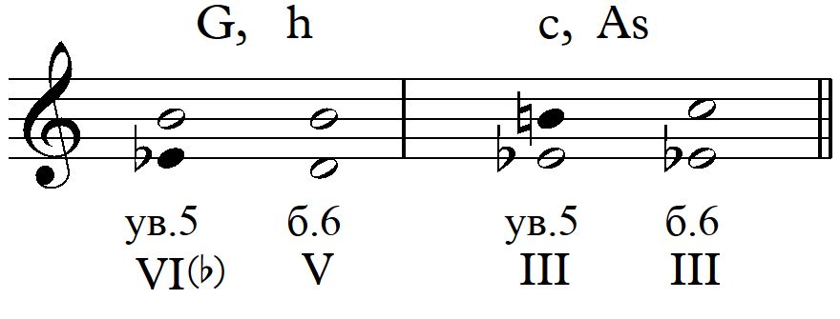
ум.3 разрешается в ч.1 на устойчивой ступени (I, III или V),  как бы окружая её с обеих сторон полутонами | 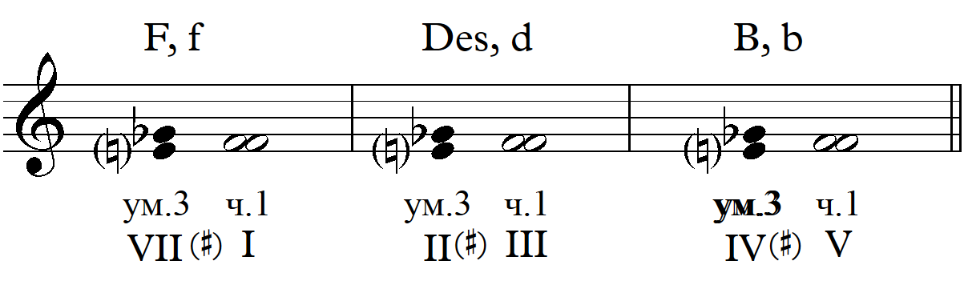
Тритоны имеют наибольшее количество тональностей разрешения – 10 тональностей.
диат. характ . хром. характ. хром. хром. хром.
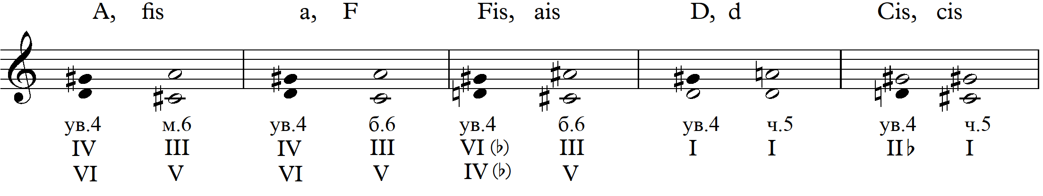

Практическое задание № 2
- Написать, указав тональности разрешения:
ум.7 от «е» (3 варианта разрешения в 6 тональностей)
ум.4 от «gis» (2 варианта разрешения в 4 тональности)
ув.6 от «b» (1 вариант разрешения в 6 тональностей)
ум.5 от «fis» (5 вариантов разрешения в 10 тональностей)
- На фортепиано: Определить интервалы, их тональности, разрешить:

- Читать учебник. Готовиться к контрольной работе. Отвечать на вопросы (устно.)

ХРОМАТИЗМ. АЛЬТЕРАЦИЯ. ХРОМАТИЧЕСКАЯ ГАММА
- Что означают понятия хроматизм и альтерация в широком смысле?
- Что такое ладовая альтерация?
- Какое условие необходимо для альтерации неустойчивого звука?
- Какие ступени альтерируются в мажоре? в миноре?
- В чем состоит различие понятий ладовой альтерации и хроматизма?
- Какие хроматические звуки называются проходящими? вспомогательными? скачковыми?
- В чем заключается выразительное значение хроматизмов?
- Какая гамма называется хроматической?
- Является ли хроматическая гамма самостоятельным ладом?
- Что лежит в основе правописания хроматической гаммы?
- Рассказать о правописании мажорной хроматической гаммы восходящей, нисходящей; минорной восходящей, нисходящей.
- Существуют ли другие варианты нотации хроматической гаммы? С чем они связаны?

ТИПЫ ТОНАЛЬНЫХ СООТНОШЕНИЙ
- Чем определяется родство тональностей?
- Какие тональности являются родственными (1 степени родства)?
- Что такое отклонение?
- Где в периоде чаще встречается отклонение (в каденции или внутри построения)?
- Что такое модуляция?
- Где в периоде чаще встречается модуляция (в каденции или внутри построения)?
- Что такое сопоставление?
- Что является признаком перехода в другую тональность?

Учебные материалы:

Элементарная теория музыки. Учебное пособие для музыкальных училищ. Л. Красинская, В. Уткин. М.: Музыка, 1999.

Конспекты по элементарной теории музыки. Учебное пособие для музыкальных школ. Н. В. Панова М.: «Престо», 2003

Задачи и упражнения по элементарной теории музыки. В. Хвостенко М.: Музыка, 2001. с. 260,

Материалы домашней работы прислать после 16.04.2020, но не позднее 22.04.2020.

Способ передачи: дистанционно, личным сообщением в соц.сетях или на электронную почту lena.yushkova@gmail.com

